**建筑能效测评报告书**

公共建筑

|  |  |
| --- | --- |
| 工程名称 | 售楼部改造 |
| 工程地点 | 湖南-株洲 |
| 设计编号 |  |
| 建设单位 |  |
| 设计单位 |  |
| 设 计 人 |  |
| 审 核 人 |  |
| 审 定 人 |  |
| 设计日期 | 2024年1月10日 |



|  |  |
| --- | --- |
| 采用软件 | 能耗计算BESI2023 |
| 软件版本 | 20220401 |
| 研发单位 | 北京绿建软件股份有限公司 |
| 正版授权码 | P4A493977 |

**目 录**

1 建筑概况 4

2 测评依据 4

3 软件介绍 4

4 气象数据 5

4.1 气象地点 5

4.2 逐日干球温度表 5

4.3 逐月辐照量表 5

4.4 峰值工况 5

5 围护结构 6

5.1 工程材料 6

5.2 围护结构作法简要说明 6

6 围护结构概况 7

7 标识建筑 7

7.1 房间类型 7

7.1.1 房间表 7

7.1.2 作息时间表 8

7.2 系统类型 8

7.2.1 系统分区 8

7.2.2 热回收参数 8

7.3 制冷系统 8

7.4 供暖系统 8

7.5 照明 8

8 比对建筑 9

8.1 房间类型 9

8.1.1 房间表 9

8.1.2 作息时间表 9

8.2 系统类型 9

8.2.1 系统分区 9

8.3 制冷系统 9

8.3.1 冷水机组 9

8.3.2 冷却水泵 10

8.3.3 冷冻水泵 10

8.4 供暖系统 10

8.4.1 热水锅炉能耗 10

8.4.2 热水循环水泵能耗 10

8.5 照明 10

9 计算结果 11

10 附录 15

10.1 工作日/节假日人员逐时在室率(%) 15

10.2 工作日/节假日照明开关时间表(%) 15

10.3 工作日/节假日设备逐时使用率(%) 16

10.4 工作日/节假日空调系统运行时间表(1:开,0:关) 16

# 建筑概况

|  |  |  |
| --- | --- | --- |
| 工程名称 | 售楼部改造 | |
| 工程地点 | 湖南-株洲 | |
| 地理位置 | 北纬：28.00° | 东经：113.16° |
| 建筑面积(m2) | 地上1227 地下0 | |
| 建筑层数 | 地上3 地下0 | |
| 建筑高度（m） | 地上15.0 地下0.0 | |
| 建筑体积(m3) | 6217.54 | |
| 建筑外表面积(m2) | 1845.02 | |
| 北向角度 | 90 | |
| 结构类型 |  | |
| 外墙太阳辐射吸收系数 | 0.75 | |
| 屋顶太阳辐射吸收系数 | 0.80 | |
| 控温期 | 全年控温 | |

# 测评依据

1. 《建筑能效标识技术标准》(JGJ/T 288-2012)

2. 《建筑节能与可再生能源利用通用规范》GB55015-2021

3. 《公共建筑节能设计标准》GB50189-2015

4. 《民用建筑热工设计规范》GB50176-2016

5. 《建筑幕墙、门窗通用技术条件》GB/T31433-2015

# 软件介绍

本报告内容由能耗计算BESI2023计算并输出，能耗计算BESI以CAD为平台，内置DOE2内核，可与建筑节能模型无缝对接，精准快速得到动态理想负荷，完美支持从《建筑能效标识技术标准》到《绿色建筑评价标准》要求的节能率，以及建筑全能耗的计算；软件充分考虑工程实际需求，从冷热源、输配水泵到末端风机，覆盖了常见暖通设备的能耗计算；并支持灵活的采暖供冷期、系统划分、运行策略设置等功能以及强大的结果数据分析。

# 气象数据

## 气象地点

湖南-株洲, 《中国建筑热环境分析专用气象数据集》

## 逐日干球温度表

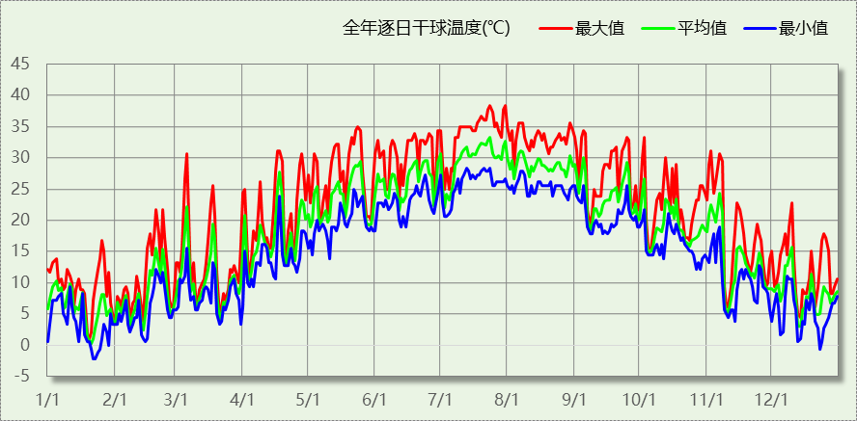

## 逐月辐照量表

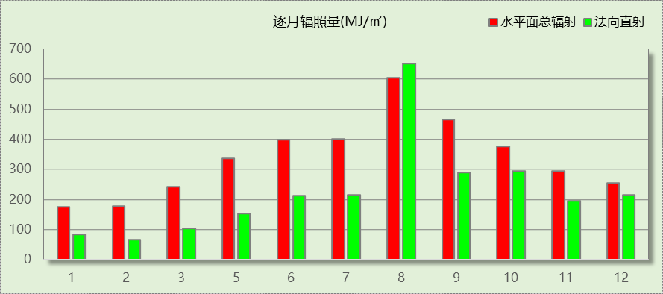

## 峰值工况

|  |  |  |  |  |  |
| --- | --- | --- | --- | --- | --- |
| 气象数据 | 时刻 | 干球温度(℃) | 湿球温度(℃) | 含湿量(g/kg) | 焓值(kj/kg) |
| 最热 | 07月23日15时 | 38.3 | 27.8 | 19.8 | 89.4 |
| 最冷 | 01月21日04时 | -2.2 | -2.2 | 3.0 | 5.3 |

# 围护结构

## 工程材料

|  |  |  |  |  |  |  |
| --- | --- | --- | --- | --- | --- | --- |
| 材料名称 | 导热系数λ | 蓄热系数S | 密度ρ | 比热容Cp | 蒸汽渗透系数u | 备注 |
| W/(m.K) | W/(㎡.K) | kg/m3 | J/(kg.K) | g/(m.h.kPa) |
| 水泥砂浆 | 0.930 | 11.370 | 1800.0 | 1050.0 | 0.0210 | 来源：《民用建筑热工设计规范》GB50176-2016 |
| 石灰砂浆 | 0.810 | 10.070 | 1600.0 | 1050.0 | 0.0443 | 来源：《民用建筑热工设计规范》GB50176-2016 |
| 钢筋混凝土 | 1.740 | 17.200 | 2500.0 | 920.0 | 0.0158 | 来源：《民用建筑热工设计规范》GB50176-2016 |
| 碎石、卵石混凝土(ρ=2300) | 1.510 | 15.360 | 2300.0 | 920.0 | 0.0173 | 来源：《民用建筑热工设计规范》GB50176-2016 |
| 挤塑聚苯乙烯泡沫塑料（带表皮） | 0.030 | 0.340 | 35.0 | 1380.0 | 0.0000 | 来源：《民用建筑热工设计规范》GB50176-2016，蒸汽渗透系数没有给出 |
| 加气混凝土、泡沫混凝土(ρ=700) | 0.180 | 3.100 | 700.0 | 1050.0 | 0.0998 | 来源：《民用建筑热工设计规范》GB50176-2016 |
| 混凝土多孔砖(190六孔砖） | 0.750 | 7.490 | 1450.0 | 709.4 | 0.0000 |  |
| 加草黏土 | 0.580 | 7.690 | 1400.0 | 1001.5 | 0.0000 |  |

## 围护结构作法简要说明

**1. 屋顶构造：**绿化屋顶：（由上到下）

加草黏土 60mm＋水泥砂浆 20mm＋碎石、卵石混凝土(ρ=2300) 40mm＋挤塑聚苯乙烯泡沫塑料（带表皮） 120mm＋水泥砂浆 20mm＋加气混凝土、泡沫混凝土(ρ=700) 80mm＋钢筋混凝土 120mm＋石灰砂浆 20mm

**2. 外墙构造：**外墙构造：（由外到内）

水泥砂浆 20mm＋挤塑聚苯乙烯泡沫塑料（带表皮） 80mm＋水泥砂浆 20mm＋钢筋混凝土 200mm＋石灰砂浆 20mm

**3. 幕墙：**幕墙：

传热系数1.800W/m^2.K，太阳得热系数0.331

**4. 外窗：**外窗：

传热系数1.800W/m^2.K，太阳得热系数0.331

**5. 天窗：**6较低透光LOW-E+12空气+6透明：

传热系数1.800W/m^2.K，太阳得热系数0.331

# 围护结构概况

|  |  |  |  |  |  |  |  |  |
| --- | --- | --- | --- | --- | --- | --- | --- | --- |
|  | | | 标识建筑 | | | 比对建筑 | | |
| 屋顶传热系数K [W/(m2·K)] | | | 0.24(D:5.86) | | | 0.40 | | |
| 外墙（包括非透明幕墙）传热系数K [W/(m2·K)] | | | 0.43(D:3.62) | | | 0.80 | | |
| 屋顶透明部分传热系数  K [W/(m2·K)] | | | 1.80 | | | 2.20 | | |
| 屋顶透明部分太阳得热系数 | | | 0.17 | | | 0.30 | | |
| 底面接触室外的架空或外挑楼板传热系数K [W/(m2·K)] | | | － | | | － | | |
| 外窗（包括透明幕墙） | 朝向 | 立面 | 窗墙比 | 传热  系数 | 太阳得热系数 | 窗墙比 | 传热  系数 | 太阳得热系数 |
| 南向 | 南-默认立面 | 0.88 | 1.80 | 0.15 | 0.88 | 1.80 | 0.20 |
| 北向 | 北-默认立面 | 0.82 | 1.80 | 0.13 | 0.82 | 1.80 | 0.20 |
| 东向 | 东-默认立面 | 0.94 | 1.80 | 0.12 | 0.94 | 1.80 | 0.20 |
| 西向 | 西-默认立面 | 0.86 | 1.80 | 0.10 | 0.86 | 1.80 | 0.20 |

备注：1. — 代表本工程无对应项; 2. ——代表参照建筑不要求，取值同设计建筑。

# 标识建筑

## 房间类型

### 房间表

|  |  |  |  |  |  |  |  |
| --- | --- | --- | --- | --- | --- | --- | --- |
| 房间类型 | 空调 温度℃ | 供暖 温度℃ | 新风量 | 渗透风 换气次数 | 人员密度 | 照明功率 密度 | 电器设备 功率 |
| 办公-会议室 | 26 | 18 | 14(m3/h.人) | 0(次/h) | 2.5(㎡/人) | 9(W/㎡) | 15(W/㎡) |
| 办公-普通办公室 | 26 | 20 | 30(m3/h.人) | 0(次/h) | 8(㎡/人) | 9(W/㎡) | 15(W/㎡) |
| 商场-一般商店 | 26 | 20 | 19(m3/h.人) | 0(次/h) | 4(㎡/人) | 10(W/㎡) | 13(W/㎡) |
| 宾馆-4～5星级大堂 | 25 | 22 | 10(m3/h.人) | 0(次/h) | 20(㎡/人) | 15(W/㎡) | 5(W/㎡) |
| 空房间 | － | － | 20(m3/h.人) | 0(次/h) | 50(㎡/人) | 0(W/㎡) | 0(W/㎡) |

### 作息时间表

详见附录

## 系统类型

### 系统分区

|  |  |  |  |  |  |
| --- | --- | --- | --- | --- | --- |
| 系统编号 | 系统类型 | 供冷 能效比 | 供热 能效比 | 面积(㎡) | 包含的房间 |
| 默认 | 理想系统 | － | － | 654.53 | 所有房间 |

### 热回收参数

|  |  |  |  |  |  |
| --- | --- | --- | --- | --- | --- |
| 系统编号 | 热回收 | 供冷 | | 供暖 | |
| 回收效率 | 启动温(焓)差 | 回收效率 | 启动温(焓)差 |
| 默认 | 无 |  |  |  |  |

## 制冷系统

无

## 供暖系统

无

## 照明

|  |  |  |  |  |
| --- | --- | --- | --- | --- |
| 房间类型 | 单位面积电耗 (kWh/㎡) | 房间个数 | 房间合计面积 (㎡) | 合计电耗 (kWh) |
| 办公-会议室 | 15.12 | 5 | 359 | 5432 |
| 办公-普通办公室 | 15.12 | 7 | 112 | 1697 |
| 商场-一般商店 | 40.15 | 1 | 45 | 1794 |
| 宾馆-4～5星级大堂 | 50.37 | 1 | 180 | 9082 |
| 空房间 | 0.00 | 13 | 493 | 0 |
| 总计 | | | | 18005 |

# 比对建筑

## 房间类型

### 房间表

|  |  |  |  |  |  |  |  |
| --- | --- | --- | --- | --- | --- | --- | --- |
| 房间类型 | 空调 温度℃ | 供暖 温度℃ | 新风量 | 渗透风 换气次数 | 人员密度 | 照明功率 密度 | 电器设备 功率 |
| 办公-会议室 | 26 | 18 | 14(m3/h.人) | 0(次/h) | 2.5(㎡/人) | 9(W/㎡) | 15(W/㎡) |
| 办公-普通办公室 | 26 | 20 | 30(m3/h.人) | 0(次/h) | 8(㎡/人) | 9(W/㎡) | 15(W/㎡) |
| 商场-一般商店 | 26 | 20 | 19(m3/h.人) | 0(次/h) | 4(㎡/人) | 10(W/㎡) | 13(W/㎡) |
| 宾馆-4～5星级大堂 | 25 | 22 | 10(m3/h.人) | 0(次/h) | 20(㎡/人) | 15(W/㎡) | 5(W/㎡) |
| 空房间 | － | － | 20(m3/h.人) | 0(次/h) | 50(㎡/人) | 0(W/㎡) | 0(W/㎡) |

### 作息时间表

同标识建筑

## 系统类型

### 系统分区

|  |  |  |  |  |  |
| --- | --- | --- | --- | --- | --- |
| 系统编号 | 系统类型 | 供冷 能效比 | 供热 能效比 | 面积(㎡) | 包含的房间 |
| 默认 | 双管制风机盘管 | － | － | 654.53 | 同标识建筑 |

## 制冷系统

### 冷水机组

#### 机组选型

|  |  |  |  |  |  |
| --- | --- | --- | --- | --- | --- |
| 名称 | 类型 | 额定耗电量 (kW) | 额定制冷量 (kW) | 额定性能系数 (COP) | 台数 |
| 机组1 | 水冷-螺杆式冷水机组 | 29 | 120 | 4.11 | 1 |

#### 机组能耗

|  |  |  |  |  |
| --- | --- | --- | --- | --- |
| 负荷率 (%) | 机组制冷量 (kW) | 性能系数 COP | 区间负荷 (kWh) | 机组电耗 (kWh) |
| 25 | 30 | 4.26 | 13676 | 3210 |
| 50 | 60 | 4.77 | 17973 | 3768 |
| 75 | 90 | 4.21 | 31301 | 7435 |
| 100 | 120 | 4.11 | 28607 | 6960 |
| 合计 | | 4.28 | 91556 | 21373 |

### 冷却水泵

|  |  |  |  |  |  |
| --- | --- | --- | --- | --- | --- |
| 负荷率 (%) | 台数 | 区间时长 (h) | 输送能效比 ERe | 最大冷负荷 (kW) | 水泵电耗 (kWh) |
| 25 | 1 | 1066 | 0.0214 | 120 | 6909 |
| 50 | 1 | 401 |
| 75 | 1 | 412 |
| 100 | 1 | 286 |

### 冷冻水泵

|  |  |  |  |  |  |
| --- | --- | --- | --- | --- | --- |
| 负荷率 (%) | 台数 | 区间时长 (h) | 输送能效比 ER0 | 最大冷负荷 (kW) | 水泵电耗 (kWh) |
| 25 | 1 | 1066 | 0.0241 | 120 | 6255 |
| 50 | 1 | 401 |
| 75 | 1 | 412 |
| 100 | 1 | 286 |

## 供暖系统

### 热水锅炉能耗

|  |  |  |  |  |  |  |  |
| --- | --- | --- | --- | --- | --- | --- | --- |
| 燃料类型 | 容量/峰值负荷 (MW) | 台数 | 锅炉 热效率 | 外网热 输送效率 | 累计 热负荷 (kWh) | 热/电系数 (kWh/kWh) | 折合电耗 (kWh) |
| 烟煤II | 0.12 | 1 | 0.73 | 0.92 | 44519 | 2.93 | 22621 |

### 热水循环水泵能耗

|  |  |  |  |  |  |
| --- | --- | --- | --- | --- | --- |
| 负荷率 (%) | 开启 台数 | 区间时长 (h) | 输送能效比 EHR0 | 最大热负荷 (kWh) | 供暖水泵电耗 (kWh) |
| 25 | 1 | 1368 | 0.00433 | 115 | 989 |
| 50 | 1 | 533 |
| 75 | 1 | 68 |
| 100 | 1 | 10 |

## 照明

|  |  |  |  |  |
| --- | --- | --- | --- | --- |
| 房间类型 | 单位面积电耗 (kWh/㎡) | 房间个数 | 房间合计面积 (㎡) | 合计电耗 (kWh) |
| 办公-会议室 | 15.12 | 5 | 359 | 5432 |
| 办公-普通办公室 | 15.12 | 7 | 112 | 1697 |
| 商场-一般商店 | 40.15 | 1 | 45 | 1794 |
| 宾馆-4～5星级大堂 | 50.37 | 1 | 180 | 9082 |
| 空房间 | 0.00 | 13 | 493 | 0 |
| 总计 | | | | 18005 |

# 计算结果

|  |  |  |  |  |  |  |
| --- | --- | --- | --- | --- | --- | --- |
| 能耗分类 | 能耗子类 | 标识建筑  (kWh/㎡) | 比对建筑  (kWh/㎡) | 比对节能率  （%） | 基础建筑  (kWh/㎡) | 基础节能率  （%） |
| 建筑负荷 | 耗冷量 | 55.03 | 74.63 | 26.26% |  |  |
| 耗热量 | 38.95 | 36.29 | -7.32% |  |  |
| 冷热合计 | 93.98 | 110.93 | 15.28% |  |  |
| 供冷电耗 | 中央冷源 | 0.00 | 17.42 | - |  |  |
| 冷却水泵 | 0.00 | 5.63 |
| 冷冻水泵 | 0.00 | 5.10 |
| 多联机/单元式空调 | 0.00 | 0.00 |
| 供冷合计 | 0.00 | 28.15 |
| 供暖电耗 | 中央热源 | 0.00 | 18.44 | - |  |  |
| 供暖水泵 | 0.00 | 0.81 |
| 多联机/单元式热泵 | 0.00 | 0.00 |
| 供暖合计 | 0.00 | 19.25 |
| 采暖空调电耗 | | 0.00 | 47.40 | - |  |  |
| 照明电耗 | | 14.68 | 14.68 | 0.00% |  |  |
| 合计电耗 | | 14.68 | 62.08 | 76.36% | 124.15 | 88.18% |

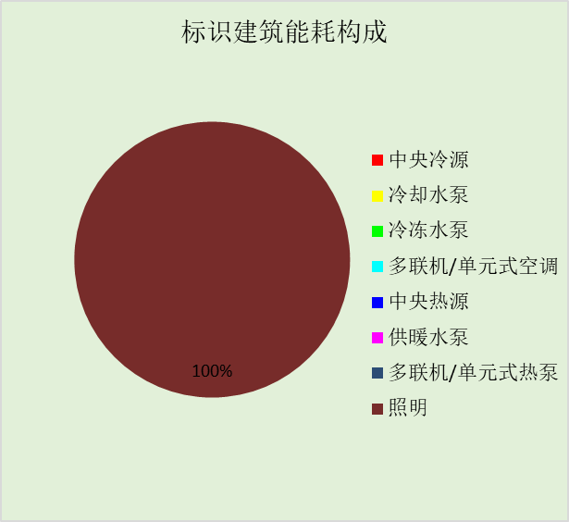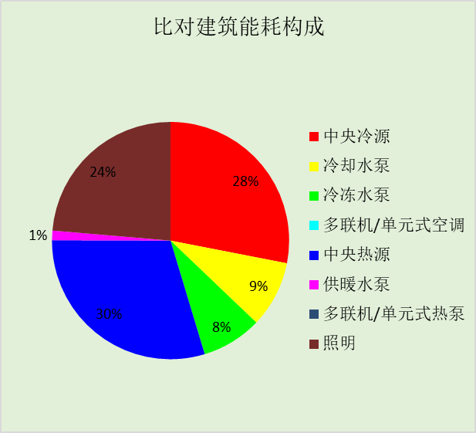

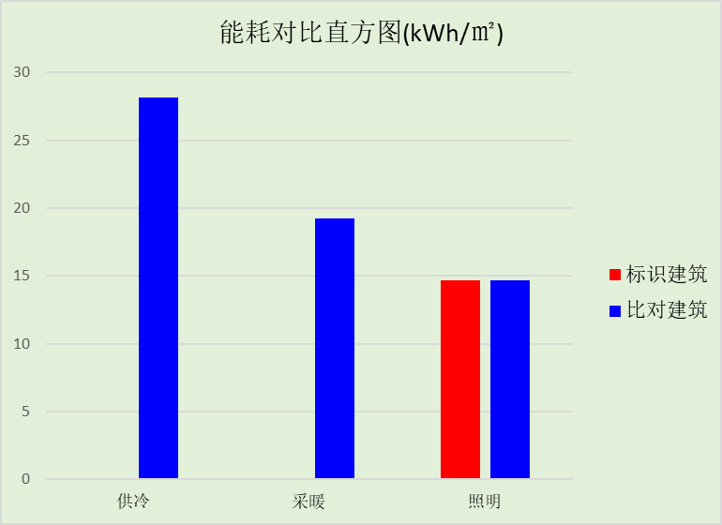

# 附录

## 工作日/节假日人员逐时在室率(%)

|  |  |  |  |  |  |  |  |  |  |  |  |  |  |  |  |  |  |  |  |  |  |  |  |  |
| --- | --- | --- | --- | --- | --- | --- | --- | --- | --- | --- | --- | --- | --- | --- | --- | --- | --- | --- | --- | --- | --- | --- | --- | --- |
| 房间类型 | 1 | 2 | 3 | 4 | 5 | 6 | 7 | 8 | 9 | 10 | 11 | 12 | 13 | 14 | 15 | 16 | 17 | 18 | 19 | 20 | 21 | 22 | 23 | 24 |
| 办公-会议室 | 0 | 0 | 0 | 0 | 0 | 0 | 10 | 50 | 100 | 100 | 100 | 30 | 100 | 100 | 100 | 100 | 50 | 20 | 10 | 0 | 0 | 0 | 0 | 0 |
| 0 | 0 | 0 | 0 | 0 | 0 | 0 | 20 | 45 | 0 | 0 | 0 | 0 | 0 | 0 | 0 | 0 | 0 | 0 | 0 | 0 | 0 | 0 | 0 |
| 办公-普通办公室 | 0 | 0 | 0 | 0 | 0 | 0 | 10 | 50 | 100 | 100 | 100 | 30 | 100 | 100 | 100 | 100 | 50 | 20 | 10 | 0 | 0 | 0 | 0 | 0 |
| 0 | 0 | 0 | 0 | 0 | 0 | 0 | 20 | 45 | 0 | 0 | 0 | 0 | 0 | 0 | 0 | 0 | 0 | 0 | 0 | 0 | 0 | 0 | 0 |
| 商场-一般商店 | 0 | 0 | 0 | 0 | 0 | 0 | 0 | 20 | 50 | 80 | 80 | 80 | 80 | 80 | 80 | 80 | 80 | 80 | 80 | 70 | 50 | 0 | 0 | 0 |
| 0 | 0 | 0 | 0 | 0 | 0 | 0 | 20 | 50 | 80 | 80 | 80 | 80 | 80 | 80 | 80 | 80 | 80 | 80 | 70 | 50 | 0 | 0 | 0 |
| 宾馆-4～5星级大堂 | 70 | 70 | 70 | 70 | 70 | 70 | 70 | 70 | 50 | 50 | 50 | 50 | 50 | 50 | 50 | 50 | 50 | 50 | 70 | 70 | 70 | 70 | 70 | 70 |
| 70 | 70 | 70 | 70 | 70 | 70 | 70 | 70 | 50 | 50 | 50 | 50 | 50 | 50 | 50 | 50 | 50 | 50 | 70 | 70 | 70 | 70 | 70 | 70 |
| 空房间 | 0 | 0 | 0 | 0 | 0 | 0 | 0 | 20 | 50 | 80 | 80 | 80 | 80 | 80 | 80 | 80 | 80 | 80 | 80 | 70 | 50 | 0 | 0 | 0 |
| 0 | 0 | 0 | 0 | 0 | 0 | 0 | 20 | 50 | 80 | 80 | 80 | 80 | 80 | 80 | 80 | 80 | 80 | 80 | 70 | 50 | 0 | 0 | 0 |

注：上行：工作日；下行：节假日

## 工作日/节假日照明开关时间表(%)

|  |  |  |  |  |  |  |  |  |  |  |  |  |  |  |  |  |  |  |  |  |  |  |  |  |
| --- | --- | --- | --- | --- | --- | --- | --- | --- | --- | --- | --- | --- | --- | --- | --- | --- | --- | --- | --- | --- | --- | --- | --- | --- |
| 房间类型 | 1 | 2 | 3 | 4 | 5 | 6 | 7 | 8 | 9 | 10 | 11 | 12 | 13 | 14 | 15 | 16 | 17 | 18 | 19 | 20 | 21 | 22 | 23 | 24 |
| 办公-会议室 | 10 | 10 | 10 | 10 | 10 | 10 | 10 | 36 | 62 | 56 | 54 | 43 | 53 | 55 | 58 | 67 | 40 | 18 | 10 | 10 | 10 | 10 | 10 | 10 |
| 0 | 0 | 0 | 0 | 0 | 0 | 0 | 0 | 0 | 0 | 0 | 0 | 0 | 0 | 0 | 0 | 0 | 0 | 0 | 0 | 0 | 0 | 0 | 0 |
| 办公-普通办公室 | 10 | 10 | 10 | 10 | 10 | 10 | 10 | 36 | 62 | 56 | 54 | 43 | 53 | 55 | 58 | 67 | 40 | 18 | 10 | 10 | 10 | 10 | 10 | 10 |
| 0 | 0 | 0 | 0 | 0 | 0 | 0 | 0 | 0 | 0 | 0 | 0 | 0 | 0 | 0 | 0 | 0 | 0 | 0 | 0 | 0 | 0 | 0 | 0 |
| 商场-一般商店 | 10 | 10 | 10 | 10 | 10 | 10 | 10 | 50 | 60 | 60 | 60 | 60 | 60 | 60 | 60 | 60 | 80 | 90 | 100 | 100 | 100 | 10 | 10 | 10 |
| 10 | 10 | 10 | 10 | 10 | 10 | 10 | 50 | 60 | 60 | 60 | 60 | 60 | 60 | 60 | 60 | 80 | 90 | 100 | 100 | 100 | 10 | 10 | 10 |
| 宾馆-4～5星级大堂 | 10 | 10 | 10 | 10 | 10 | 10 | 30 | 30 | 30 | 30 | 30 | 30 | 30 | 30 | 50 | 50 | 60 | 90 | 90 | 90 | 90 | 80 | 10 | 10 |
| 10 | 10 | 10 | 10 | 10 | 10 | 30 | 30 | 30 | 30 | 30 | 30 | 30 | 30 | 50 | 50 | 60 | 90 | 90 | 90 | 90 | 80 | 10 | 10 |
| 空房间 | 10 | 10 | 10 | 10 | 10 | 10 | 10 | 50 | 60 | 60 | 60 | 60 | 60 | 60 | 60 | 60 | 80 | 90 | 100 | 100 | 100 | 10 | 10 | 10 |
| 10 | 10 | 10 | 10 | 10 | 10 | 10 | 50 | 60 | 60 | 60 | 60 | 60 | 60 | 60 | 60 | 80 | 90 | 100 | 100 | 100 | 10 | 10 | 10 |

注：上行：工作日；下行：节假日

## 工作日/节假日设备逐时使用率(%)

|  |  |  |  |  |  |  |  |  |  |  |  |  |  |  |  |  |  |  |  |  |  |  |  |  |
| --- | --- | --- | --- | --- | --- | --- | --- | --- | --- | --- | --- | --- | --- | --- | --- | --- | --- | --- | --- | --- | --- | --- | --- | --- |
| 房间类型 | 1 | 2 | 3 | 4 | 5 | 6 | 7 | 8 | 9 | 10 | 11 | 12 | 13 | 14 | 15 | 16 | 17 | 18 | 19 | 20 | 21 | 22 | 23 | 24 |
| 办公-会议室 | 0 | 0 | 0 | 0 | 0 | 0 | 10 | 50 | 100 | 100 | 100 | 100 | 100 | 100 | 100 | 100 | 50 | 20 | 10 | 0 | 0 | 0 | 0 | 0 |
| 0 | 0 | 0 | 0 | 0 | 0 | 0 | 0 | 0 | 0 | 0 | 0 | 0 | 0 | 0 | 0 | 0 | 0 | 0 | 0 | 0 | 0 | 0 | 0 |
| 办公-普通办公室 | 0 | 0 | 0 | 0 | 0 | 0 | 10 | 50 | 100 | 100 | 100 | 100 | 100 | 100 | 100 | 100 | 50 | 20 | 10 | 0 | 0 | 0 | 0 | 0 |
| 0 | 0 | 0 | 0 | 0 | 0 | 0 | 0 | 0 | 0 | 0 | 0 | 0 | 0 | 0 | 0 | 0 | 0 | 0 | 0 | 0 | 0 | 0 | 0 |
| 商场-一般商店 | 0 | 0 | 0 | 0 | 0 | 0 | 0 | 30 | 50 | 80 | 80 | 80 | 80 | 80 | 80 | 80 | 80 | 80 | 80 | 70 | 50 | 0 | 0 | 0 |
| 0 | 0 | 0 | 0 | 0 | 0 | 0 | 30 | 50 | 80 | 80 | 80 | 80 | 80 | 80 | 80 | 80 | 80 | 80 | 70 | 50 | 0 | 0 | 0 |
| 宾馆-4～5星级大堂 | 0 | 0 | 0 | 0 | 0 | 0 | 0 | 0 | 0 | 0 | 0 | 0 | 0 | 0 | 0 | 0 | 0 | 80 | 80 | 80 | 80 | 80 | 0 | 0 |
| 0 | 0 | 0 | 0 | 0 | 0 | 0 | 0 | 0 | 0 | 0 | 0 | 0 | 0 | 0 | 0 | 0 | 80 | 80 | 80 | 80 | 80 | 0 | 0 |
| 空房间 | 0 | 0 | 0 | 0 | 0 | 0 | 0 | 30 | 50 | 80 | 80 | 80 | 80 | 80 | 80 | 80 | 80 | 80 | 80 | 70 | 50 | 0 | 0 | 0 |
| 0 | 0 | 0 | 0 | 0 | 0 | 0 | 30 | 50 | 80 | 80 | 80 | 80 | 80 | 80 | 80 | 80 | 80 | 80 | 70 | 50 | 0 | 0 | 0 |

注：上行：工作日；下行：节假日

## 工作日/节假日空调系统运行时间表(1:开,0:关)

|  |  |  |  |  |  |  |  |  |  |  |  |  |  |  |  |  |  |  |  |  |  |  |  |  |
| --- | --- | --- | --- | --- | --- | --- | --- | --- | --- | --- | --- | --- | --- | --- | --- | --- | --- | --- | --- | --- | --- | --- | --- | --- |
| 系统编号 | 1 | 2 | 3 | 4 | 5 | 6 | 7 | 8 | 9 | 10 | 11 | 12 | 13 | 14 | 15 | 16 | 17 | 18 | 19 | 20 | 21 | 22 | 23 | 24 |
| 默认 | 0 | 0 | 0 | 0 | 0 | 0 | 1 | 1 | 1 | 1 | 1 | 1 | 1 | 1 | 1 | 1 | 1 | 1 | 0 | 0 | 0 | 0 | 0 | 0 |
| 0 | 0 | 0 | 0 | 0 | 0 | 1 | 1 | 1 | 1 | 1 | 1 | 1 | 1 | 1 | 1 | 1 | 1 | 0 | 0 | 0 | 0 | 0 | 0 |

注：上行：工作日；下行：节假日